**ИИН 870811302678**

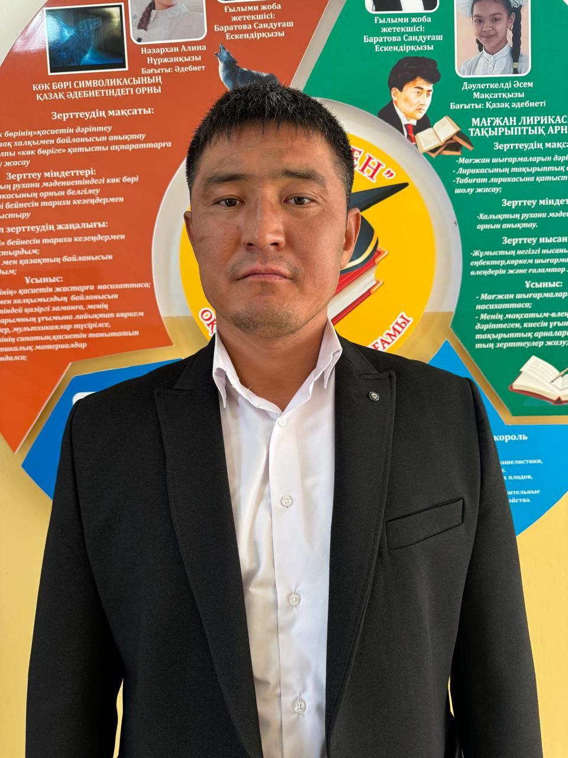

**ШЫЛМЫРЗАЕВ Батырхан Утепбергенович,**

**Б.Оңтаев атындағы жалпы білім беретін мектебінің көркем еңбек пәні мұғалімі.**

**Түркістан облысы, Ордабасы ауданы**

**ҚАЗАҚТЫҢ ҰЛТТЫҚ СӘНДІК ҚОЛДАНБАЛЫ БҰЙЫМДАРЫ (ШИ ТОҚУ, КИІЗ БАС). ӘР ТҮРЛІ ҰЛТТЫҚ БҰЙЫМДАР. ҚҰРАЛ-САЙМАНДАР МЕН МАТЕРИАЛДАР**

|  |  |  |  |  |  |
| --- | --- | --- | --- | --- | --- |
| **Оқу бағдарламасына сәйкес оқыту мақсаттары** | | 8.1.2.1-Тарихи және мәдени шығу тегі әртүрлі өнер, қолөнер мен дизайн туындыларының ерекшеліктері туралы түсінігін көрсету;  8.1.3.1-Шығармашылық идеяларды дамыту мен іске асыруда өз бетінше таңдаған ақпарат көздерін қолдану (оның ішінде ақпараттық-коммуникативтік технологияларды қолдану арқылы). | | | |
| **Сабақтың мақсаты** | | *Қазақ халқының қолданбалы өнерінің түрлерін білу;  *Қазақ халқының қолданбалы өнер шығармаларының ерекшеліктері ажырату;  *Қазақ халқының ұлттық ою-өрнек түрлерінің айырмашылықтарын айқындау. | | | |
| **Сабақтың барысы** | | | | | |
| **Сабақтың**  **кезеңі/уақыты** | **Педагогтің әрекеті** | | **Оқушының әрекеті** | **Бағалау** | **Ресурстар** |
|  | Тапсырмаларды демонстрация арқылы көрсетеді. | | TV онлайн сабақ көреді.  Қосымша орындаған тапсырмаларын Wattsapp мессенджері арқылы мұғалімге жібереді. |  | TV, сілтемелер  YOU TUBE, |
| **Басы** | Сілтемені оқушыға жібереді.  Оқушыны түгендеу.  Топқа бөлу.  Үй жұмысын тексеру. | | Сілтеме арқылы сабаққа кіреді.  Үй жұмысын мұғалімге жібереді Wattsapp месенджері арқылы. |  |  |
| **Ортасы** | Кілемдердің түрлерін зерттейік: басылған (киіз), өрме (қамысты) және тоқыма.  - Тоқыма кілемдер түкті, алаша және тақыр түрлерімен ерекшеленеді.  - Басылған кілемдерге киіздер, тұскиіздер, сырмақ, сырдақ, текемелер жатады.  - Өрме кілемдер – бұл шым ши, өре ши және шабақ ши. | | *Киіз басу өнерін зерттейді;  *Киізден орындалатын бұйымдардын атауларын анықтайды;  *Киіздің емдік қасиеттерін анықтайды;  *Бұйымдардын атаулары мен суреттерін скетчбукке түсіреді;  *Өзіңің зерттеу жұмысы туралы баяндайды;  Атқарылған жұмыстар туралы қорытындылар жасайды. | Дискриптор арқылы бағалау | Ши тоқу техникасы туралы бейнесюжет  <https://www.youtube.com/watch?v=LEkq5Jd_Ef4>  Киіз басу өнері туралы бейнесюжет  <https://www.youtube.com/watch?v=bSG5Mcv_2JI> |
| **Соңы** | Үй тапсырмасы | | Үй тапсырмасын орындап мұғалімге жібереді. |  |  |